🎨 ArtScope - Application mobile de découverte d'art

ArtScope est une application mobile qu'on a conçue pour aider
les amateurs d'art à trouver facilement des expositions près
de chez eux. L'idée est simple : plus besoin de chercher
partout sur internet, tout est centralisé en un seul endroit,
avec une interface épurée et agréable à utiliser.
Ce projet a été réalisé dans le cadre de notre cours UI/UX
en Bachelor B2 Informatique à l'ECE Paris.

L'équipe

Nous sommes deux étudiants à avoir travaillé sur ce projet :
Cheick Bamba - Design System, écran Accueil et Exploration
Adoum Sidi - Écran Détail exposition et Formulaire d'inscription

Ce qu'on a fait
On a d'abord défini l'identité visuelle de l'app avec un style
minimaliste et moderne, inspiré des grandes plateformes
culturelles comme Artsy ou le MoMA.
Ensuite on a construit un Design System complet dans Figma
avec nos couleurs, nos typographies et nos composants
réutilisables. Puis on a designé les 4 écrans principaux
et on les a connectés pour créer un prototype fonctionnel.

Les écrans

Accueil , Exploration , Détail d'une exposition , Formulaire d'inscription
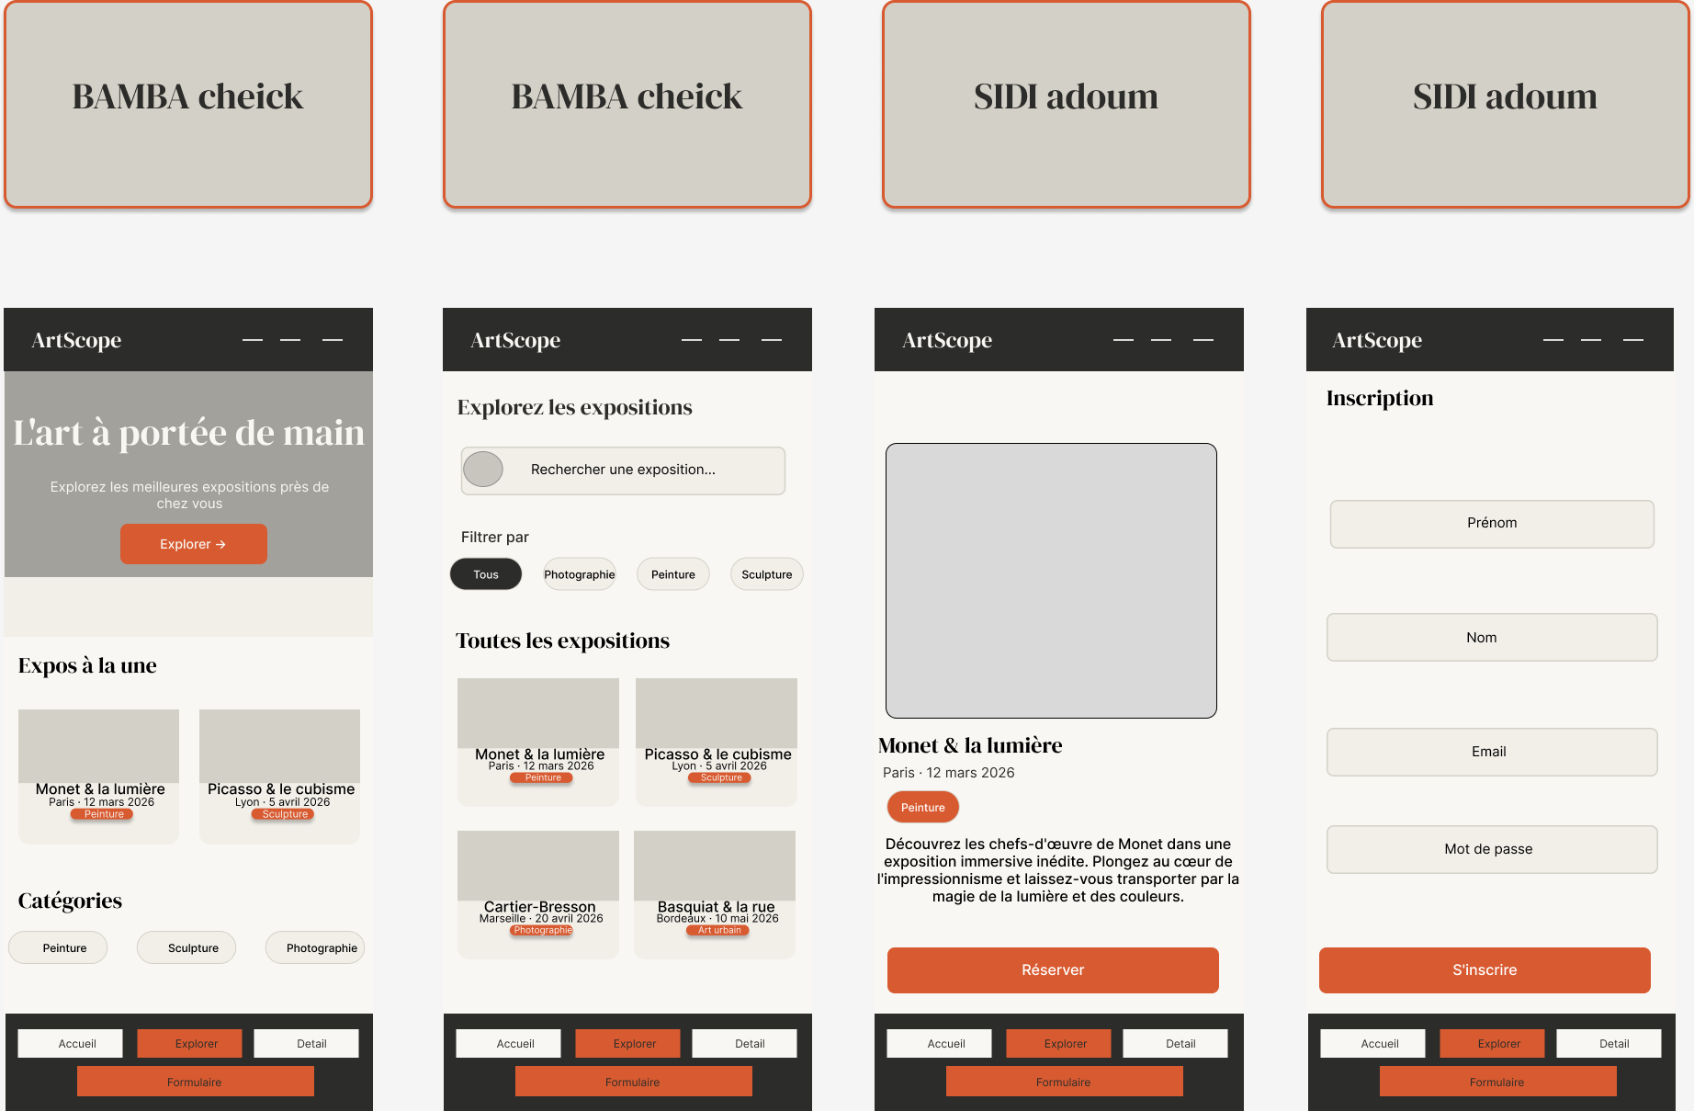

Notre Design System

On a choisi une palette minimaliste avec une touche de
terracotta comme couleur d'accent — une couleur qui rappelle
l'argile et la matière, directement liées au monde de l'art.

| Couleur | Hex | Rôle |
|---|---|---|
| Blanc cassé | `#F9F7F4` | Fond principal |
| Anthracite | `#2C2C2A` | Texte et navigation |
| Gris doux | `#D3D1C7` | Bordures |
| Gris clair | `#F1EFE8` | Cartes |
| Terracotta | `#D85A30` | Boutons et accents |

Pour la typographie on a combiné DM Serif Display pour
les titres - pour l'élégance - et Inter pour le reste - pour la lisibilité.
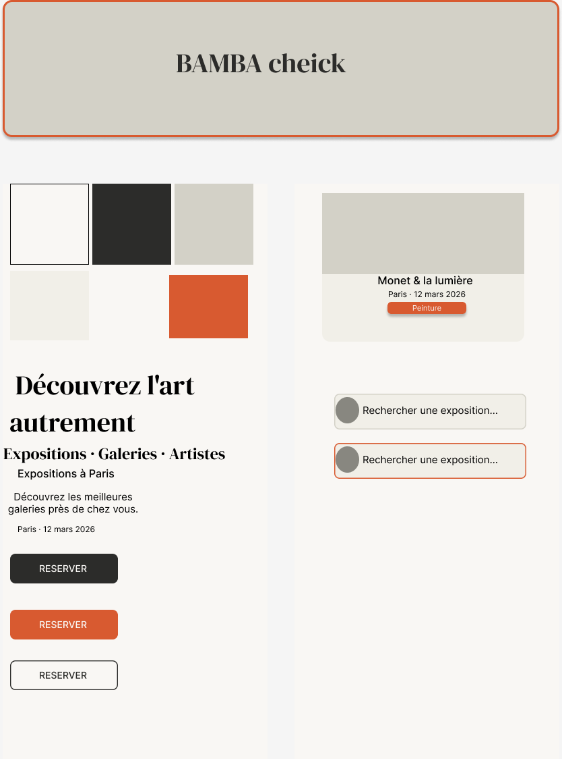

Voir le prototype

🎨 ArtScope - Projet Final B2 - ECRAN _ BAMBA Cheick - SIDI Adoum

Outils utilisés

- Figma pour le design et le prototype
- Google Fonts pour les typographies

ECE Paris · Bachelor B2 Informatique · 2025-2026

